Eu penso que o Holocausto foi uma grave violação dos direitos humanos e uma forma de discriminação do povo judeu. Os judeus, odiados, discriminados, sem direito à vida, à liberdade de expressão e religiosa, foram exterminados pelos nazis.
Gustavo Mil-Homens – 9ºD

O Holocausto ainda choca muito hoje em dia. Todas as formas de violência e discriminação são inimigas da paz.
Ser um verdadeiro ser humano significa respeitar os direitos e os deveres do Homem, pois todos somos diferentes, o que nos torna únicos.
Ana Bandeira – 9º D

Os judeus eram tratados como lixo e foram mortos através das formas mais doentias, só pelo facto de acreditarem numa religião diferente.
Sofia – 9ºD
A discriminação pela religião é um ato de total racismo. O Holocausto foi a prova viva e experienciada do ódio, desprezo e repugnância ao povo judaico.
Na minha opinião, ninguém deve ter o poder de tirar o direito à vida do outro, seja pelas razões mais horríveis ou não. Os Nazis tiraram o direito de viver a mais de 6 milhões de judeus e abusaram, prenderam e escravizaram muitos outros milhões de homens, mulheres e crianças de várias nacionalidades, para além da alemã, em campos de concentração.
Uma realidade totalmente descomunal e desumana, que não deve cair no vaso negro do esquecimento.
Francisca Oliveira – 9ºD
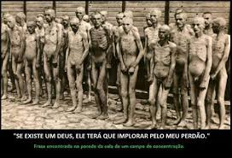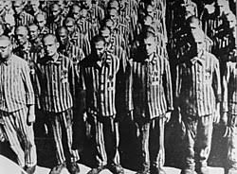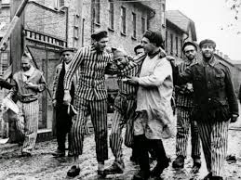

Estas frases são um conjunto de lições de vida que temos de inserir no nosso dia-a-dia, assim promovendo a igualdade e humanidade em cada um de nós.
A humanidade é a aceitação das diferenças, das igualdades e do ser humano em geral.
Patrícia – 9ºD
O Holocausto é um acontecimento que não deve ser repetido. Milhões de pessoas inocentes morreram. Eu acho que todas as pessoas devem ser iguais perante a sociedade e devem ter liberdade em todas as suas dimensões.
Nuno Moreira – 9ºD
Enquanto não acabarmos com o racismo, não seremos um mundo unido.
Tiago Sousa – 9ºD
Quem não luta pelos direitos humanos não tem direito de ser chamado de ser humano!
Diz não à discriminação, e luta por uma só razão.
A igualdade social assegura a paz.
Marcelo – 9D

Na minha opinião, a sociedade é demasiado tolerante com ideologias perigosas.
Falar de “democracia” e “liberdade de expressão” faz-nos sentir bem, mas a verdade é que o NSDAP( Partido Nacional Socialista dos Trabalhadores Alemães), mais conhecido como Partido Nazi, foi eleito democraticamente.
Ideologias como o Nacional-Socialismo e o Islão radical devem ser simplesmente ilegais. Emigrantes com ideias extremistas devem ser deportados. Não pode haver tolerância para a intolerância. É fácil pensar que nunca acontecerá de novo, mas o terceiro maior partido, na Grécia, é um partido abertamente fascista, que pretende deportar “não-gregos” e reconquistar Istambul. Le Pen ficou em 2º lugar nas eleições presidenciais francesas, e o partido alemão AFD teve mais de 10 % dos votos.
Jorge - 9ºD

O Holocausto foi um acontecimento que ficará para sempre na História da Humanidade devido à sua magnitude e ao impacto que causou no mundo durante a 2ª Guerra Mundial.
Durante este período mortífero e sangrento da nossa história foram assassinados cerca de 6 milhões de judeus em campos de extermínio, por ordem do maior ditador que alguma vez existiu: Adolf Hitler, que implantou o regime Nazi na Alemanha durante a 2ª Guerra Mundial.
Gonçalo Coelho, 9ºD
A beleza do ser humano está na diferença.
Sejamos humanos e pensemos na dor dos outros.
Fica a lembrança dos rios feitos de lágrimas derramadas por aqueles que são discriminados por, simplesmente, terem uma opinião diferente.
Ana Francisca – 9ºD
Eu não sou menos do que tu, apenas tenho o azar de ter uma crença diferença.
Cada morte de uma criança é um corte no progresso e na mudança, duas coisas de que este mundo mais precisa.
Uma estrela como símbolo, uma bala no peito.
Por vezes, o melhor é olhar à nossa volta e perceber o mundo que estamos a construir, percebendo assim a escumalha que somos.
Apesar de diferentes, todos habitamos na mesma casa, todos somos humanos…
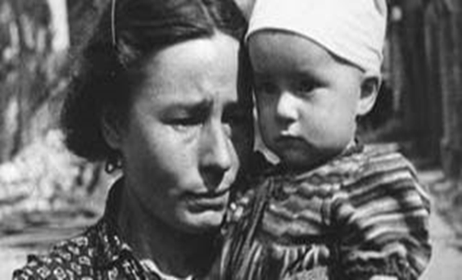Ana Francisca- 9ºD

